|  |
| --- |
| **고령층 디지털 친화적 환경 조성을 위한 체험형 키오스크 입지 선정** |

서울2 수목2 61조 류수민 성다연 이수현 이현진 한지현

**□ 과제 개요**

**○ 목 적**

1) 디지털화된 현대사회에서 고령층에게 디지털 친화 환경을 조성하여 격차를 줄이고 정보활용능력을 증진하여 정보평등사회 실현

2) 비대면 사회 속에서 위축된 고령층의 문화생활 활성화를 통한 심리적 및 신체적 건강완화

○ **필요성**

1) 디지털 뉴딜 정책의 일환으로 국민 모두가 차별이나 배제 없이 디지털 세상에 참여해 기술의 혜택을 고르게 누리기 위한 디지털 포용 추진 계획이 추진되고 있음

(디지털 포용 추진 계획은 첫째, 전 국민 디지털 역량 강화 둘째, 포용적 디지털 이용환경 조성 셋째, 디지털 기술의 포용적 활용 촉진 넷째, 디지털 포용기반 조성이다.)

2) 초고령사회로 진입하고 있는 한국사회

(20년 65세 이상 고령인구는 우리나라 전체 인구의 15.7%인 812만5000명으로, 고령인구 비중은 계속 증가해 ‘25년에는 20.3%에 이르러 우리나라가 초고령사회에 진입할 것으로 전망됐다.)

3) 키오스크(무인주문시스템) 급증으로 인한 고령층의 교육 및 사용 확대 필요

(신한금융투자에 따르면 국내 외식 업체의 키오스크 도입률은 2018년 0.9%에서 2020년 3.1%로, 2년 새 3배가 됐다.)

4) 분산된 교육 시스템으로 인한 낮은 복지센터 교육 활용도

(취미·여가 프로그램에 참여하기 위해 노인복지관을 이용한다는 비율은 2011년 58.2%에서 2017년 47.7%로 줄었다.)

**○ 주요 내용**

1) 위치 분석 모델을 활용한 체험형 키오스크 입지 선정

2) 디지털 교육(인터넷 뱅킹, 무인주문시스템 활용, 스마트폰 사용법, 온라인 민원 제기 방법 등)을 진행 중인 장소 안내

3) 쉽게 간편하게 이용할 수 있는 문화서비스 제공(음악, 아침체조, 바둑 등)

4) 키오스크 체험 기회 제공

5) 날씨와 코로나 확진자 현황 등 실시간 생활 정보 제공

6) 음성안내서비스를 활용한 고령층 맞춤형 기능 제공

7) 노인분들을 도와드릴 수 있는 자원봉사자 배치

**□ 활용 데이터**

- 고령층 인구 데이터

- 주변시설 데이터

- 복지관 위치 데이터

- 복지 프로그램 데이터 - 디지털 교육 장소

|  |  |  |  |  |  |
| --- | --- | --- | --- | --- | --- |
| **활용 데이터** | **구분** | **중요도** | **생성**  **주기** | **지역**  **속성** | **데이터 소스** |
| 노인복지시설 | 정형/서울열린데이터광장 | 선택 | 매년 | 구별 | -노인복지관 시설/종사자 수  -경로당 수  -노인교실 수 |
| 노인복지관 | 비정형/서울복지포털 | 필수 | 실시간 | 지점 | - 홈페이지 주소  - 시설명  -시설주소  -시설유형명 |
| 노인복지기관 프로그램 데이터 | 비정형/각 복지기관 사이트 | 필수 | 실시간 | 지점 | - 프로그램 종류 |
| 서울시 고령자 현황 | 정형/서울열린데이터광장 | 필수 | 분기 | 동별 | -65세 이상 인구 남녀별 인원수 |
| 버스정류소 위치 정보 | 정형/서울열린데이터광장 | 선택 | 수시 | 지점 | - 정류소 위도 좌표 |
| 지하철 역 위치 정보 | 정형/깃허브 | 선택 | 자료 변경 시 | 역별 | - 전철역명  -호선  -위도, 경도 |
| 서울시 공원 통계 | 정형/서울열린데이터광장 | 필수 | 매년 | 구별 | -공원수  -면적 |

**□ 빅데이터 융합분석 방법**

* 적절한 키오스크 위치선정을 위한 입지 지수 모델 개발

1. 상세 분석 구 선정

* data: 자치구별 고령층 거주인구, 고령층 독거노인 수, 공원 수
* 강서구, 송파구 (시각화를 통해 data의 값들이 전반적으로 큰 구 선정)

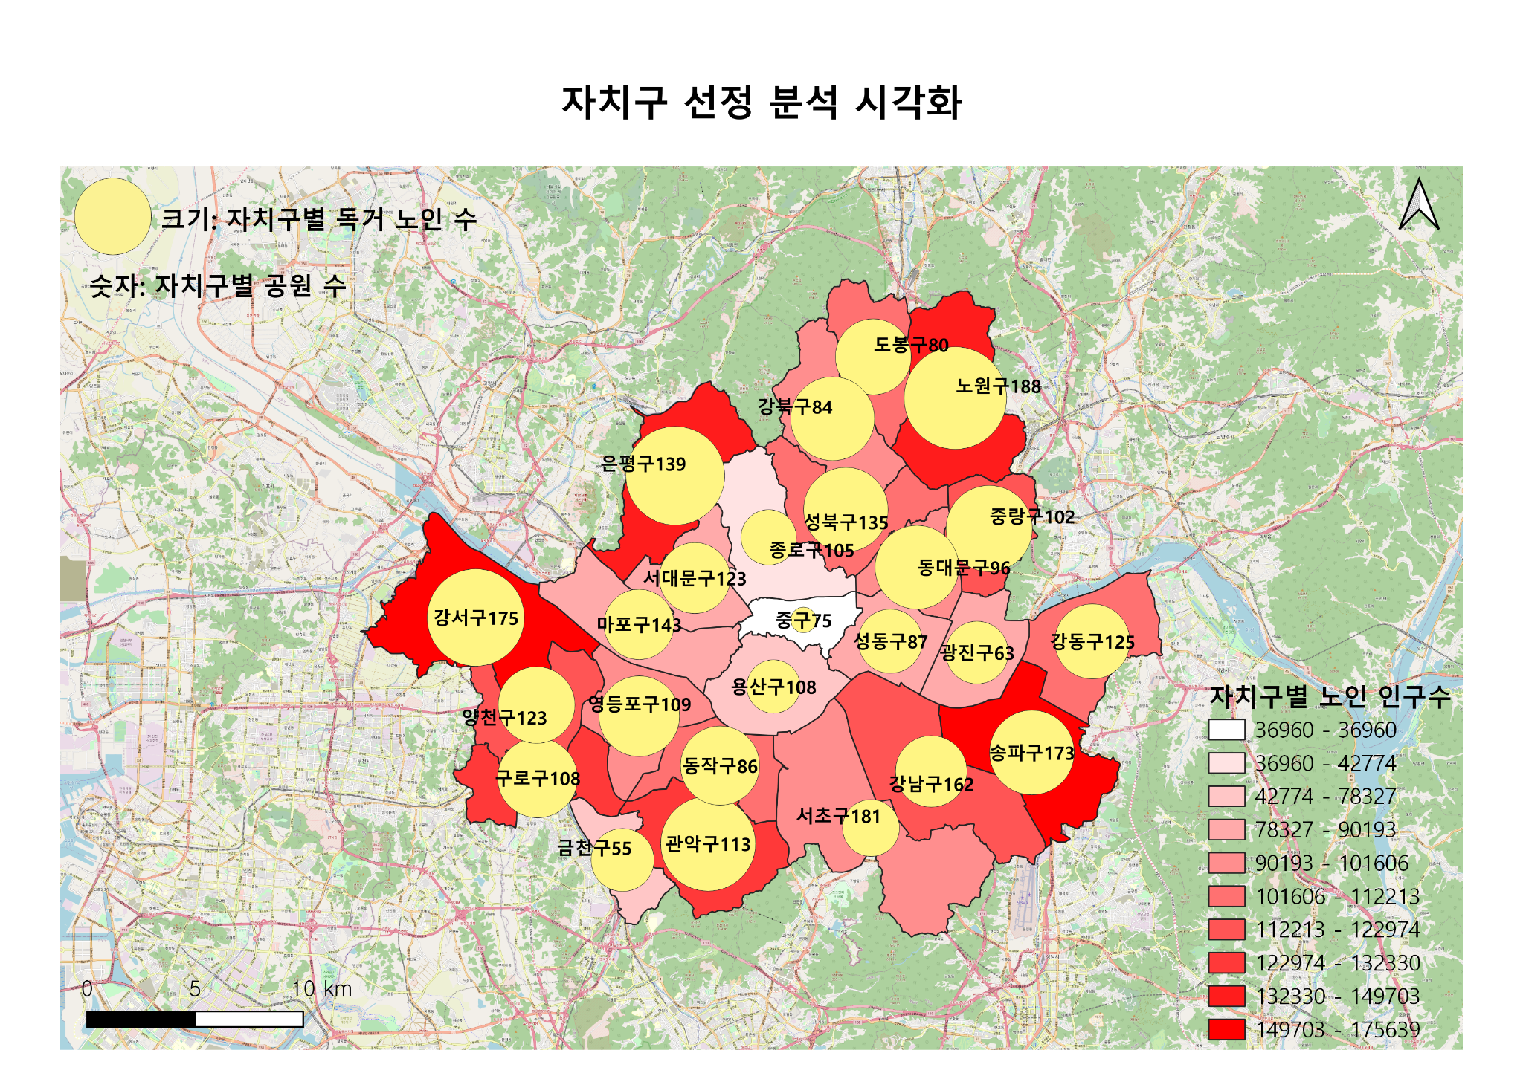

1. 상세 키오스크 입지 선정

* 지수 계산을 통해 입지 지수 수치화



* clustering 기법으로 위치 선정
* 텍스트마이닝 유사도 분석을 통한 특정 프로그램이 존재하는 복지센터 추천

<코사인 유사도와 TF-IDF을 이용>

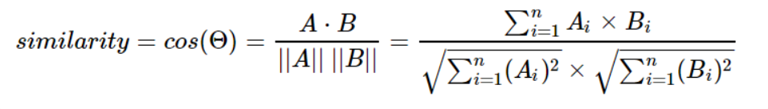

**□ 기대효과 및 활용방안**

- (정책 활용) 고령층의 디지털 교육 확대 정책의 문제점 보완

- (공공사업 제안) 적절한 입지선정을 통한 디지털 기기 접근성 강화

- (사회문제 해결) 고령층의 디지털 격차 완화 및 부정적인 심리 완화

- (정보평등사회 실현) 고령층 1인 가구대상 정보 제공 용이

- (데이터 수집) 디지털화되지 않았던 고령층의 의견 수집 가능

- (보편적 활용기능) 고령층 대상 키오스크 사후 사용 대상 범위 확대

- (문화생활 증진) 코로나로 인해 축소된 고령층에 문화생활의 기회제공

- (사회적 가치) 키오스크 안내원으로 청년 봉사 기회 제공 및 고령층 일자리 창출

- (지역 활성화) 고령층 사회 활동 참여 기회 제고

- (노인소외 개선) 디지털취약계층인 고령층의 접근 증가로 디지털사회의 노인소외 개선 가능

- (노인 범죄 예방) 긴급 상황 발생 시 신고 가능한 인프라 구축

- (노인 프로그램 개발 및 개선) 고령층의 키오스크 활용 데이터를 통해 노인관련

프로그램 개발 및 개선 가능

- (기관 연계) 선호하는 문화생활 기반 인근 복지관 추천으로 고령층 대상 프로그램 활성화

- (실생활 정보 제공) 날씨, 코로나 확진자 수, 올림픽 정보 등 정보 제공

**□ 참고자료**

|  |  |
| --- | --- |
| 빅데이터 융합분석 방법 참고자료 | **https://wansook0316.github.io/cv/projects/2020/09/11/%EA%B3%A0%EC%96%91%EC%8B%9C-%EA%B3%B5%EA%B3%B5%EC%9E%90%EC%A0%84%EA%B1%B0-%EC%B5%9C%EC%A0%81-%EC%9E%85%EC%A7%80-%EC%84%A0%EC%A0%95-%ED%94%84%EB%A1%9C%EC%A0%9D%ED%8A%B8-07.html** |
| 고령화 노인 비율 참고자료 | [‘20년 65세 고령인구 812만5000명…전체인구의 15.7% > 뉴스 | 한의신문 (akomnews.com)](https://www.akomnews.com/bbs/board.php?bo_table=news&wr_id=41543) |
| 키오스크 급증  참고자료 | [햄버거 ‘키오스크 주문’ 노인은 8분, 청년은 1분 - 조선일보 (chosun.com)](https://www.chosun.com/national/national_general/2021/06/17/FHUEIQ7PGVDKFK4QRBAA2IHI74/) |
| 노인복지관 이용률  참고자료 | [어르신들 복지관 이용률 감소, 다양한 욕구 반영 미흡 - 이모작뉴스 (emozak.co.kr)](http://www.emozak.co.kr/news/articleView.html?idxno=1371) |
|  | [[디지털뉴딜1년 ④디지털포용] 디지털 포용 정책으로 디지털 불평등 없앤다 < 기획특집 < 기획특집 < 기사본문 - 아이티데일리 (itdaily.kr)](https://www.itdaily.kr/news/articleView.html?idxno=203447) |
| **2030 서울생활권플랜**  **참고자료** | [2030서울플랜(2030서울도시기본계획) < 주택 < 서울특별시 (seoul.go.kr)](https://news.seoul.go.kr/citybuild/archives/34089) |
| **키오스크 활용 현황**  **참고자료** | 한국소비자원, 2020.09.08, 시장조사국 거래조사 팀, 고령소비자에 대한 전자상거래. 키오스크 등의 비대면 거래 교육 필요 |